Российская Федерация
Новгородская область
ДУМА ЛЮБЫТИНСКОГО МУНИЦИПАЛЬНОГО РАЙОНА

РЕШЕНИЕ

О государственном областном бюджетном учреждении здравоохранения "Зарубинская центральная районная больница"

Принято Думой муниципального района 22.06.2018 года.
Дума муниципального района
РЕШИЛА:
- Принять к сведению информацию о Государственном областном бюджетном учреждении здравоохранения "Зарубинская центральная районная больница".
- Настоящее решение опубликовать в бюллетене «Официальный вестник», на сайте Администрации Любытинского муниципального района в информационно-коммуникационной сети Интернет».

Председатель Думы
муниципального района В.Н.Иванов
22.06.2018
№ 236

Глава
муниципального района А.А.Устинов

Информация
о ГОБУЗ «Зарубинская ЦРБ» на 01. 06. 2018 года
Любытинский муниципальный район
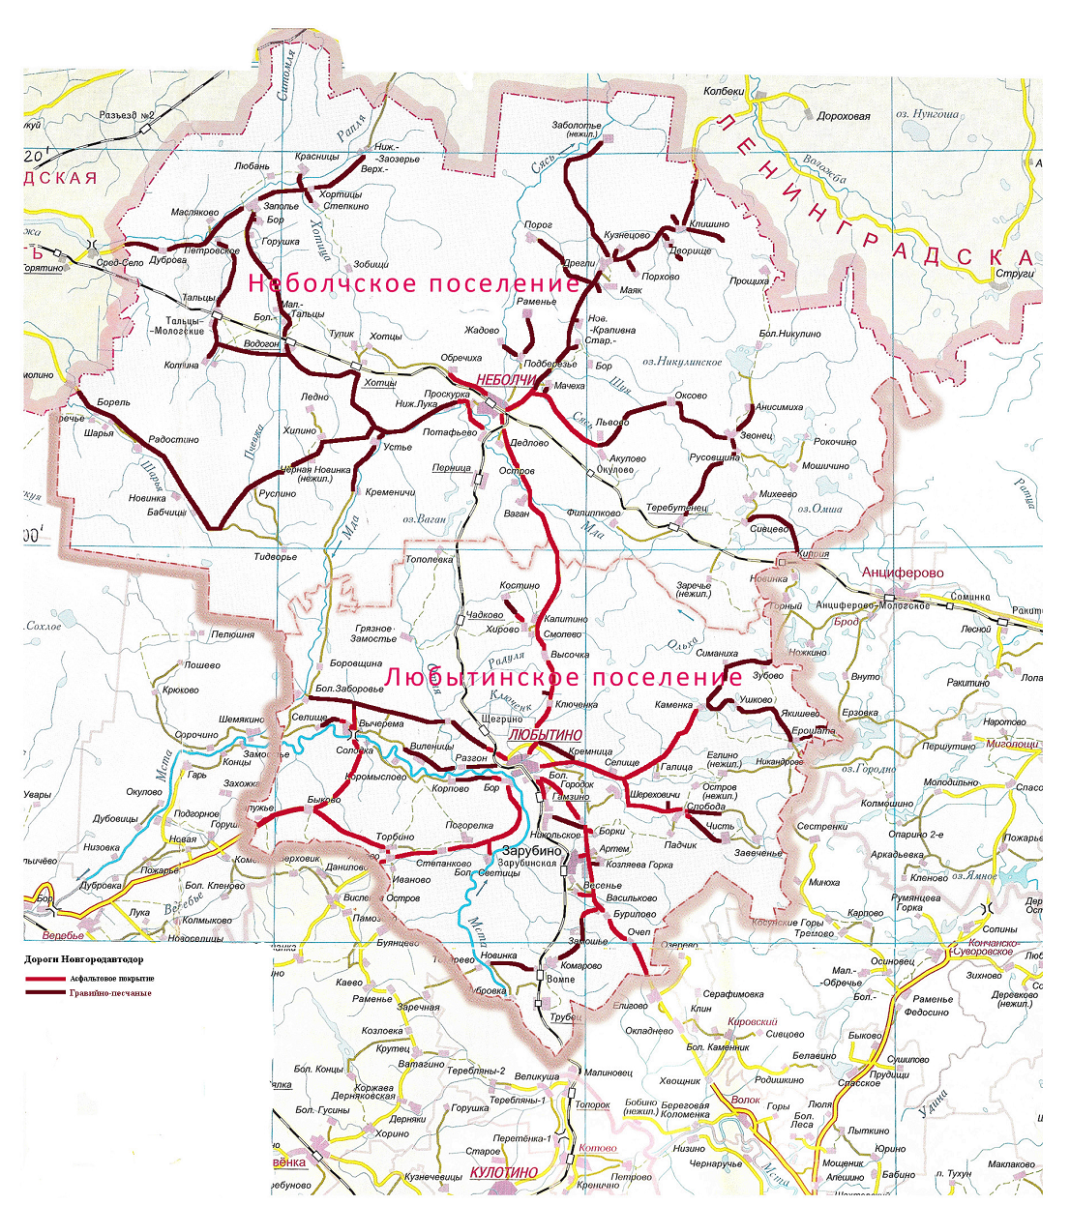
Любытинский муниципальный район расположен на северо-востоке Новгородской области. Административный центр — поселок городского типа Любытино (находится в 180 км от областного центра — Великого Новгорода).
Площадь территории района — 4486,24 км². Кроме районного центра — Любытино на территории района расположены посёлок городского типа Неболчи и 271 сельский населённый пункт. Район граничит с Хвойнинским, Боровичским, Окуловским и Маловишерским районами, а также с Ленинградской областью.
Расстояние от ГОБУЗ «Зарубинская ЦРБ», расположенной в п.Зарубино до п. Любытино составляет 13 км., до п.Неболчи 53 км., от поселка Неболчи до крайней деревни, граничащей с Ленинградской областью 51 км., т.о плечо обслуживания населения составляет около 120 км.

- Характеристика ГОБУЗ «Зарубинская ЦРБ»
С 01.09.2017 здравоохранение Любытинского района представлено ГОБУЗ «Зарубинская ЦРБ» с круглосуточным стационаром на 25 коек (18 терапевтических и 7 хирургических), 1 дневным стационаром по профилю терапия, 1 консультативно-диагностической поликлиникой, 2 врачебными амбулаториями в п.Любытино и п.Неболчи, 6 ФАПами (в т.ч. 2 передвижных ФАП) (таблица 1.1).
ГОБУЗ «Зарубинская ЦРБ» осуществляет свою деятельность на основании Лицензии № ЛО-53-01-001184 от 06 декабря 2017 года, в соответствии с которой Учреждение предоставляет следующую медицинскую помощь по: акушерскому делу, вакцинации, неотложной медицинской помощи, лабораторной диагностики, рентгенологии, сестринскому делу, физиотерапии, педиатрии, терапии, хирургии, УЗД, функциональной диагностики, фтизиатрии, неврологии, лечебному делу, скорая медицинская помощь, медицинским осмотрам профилактическим, медицинским осмотрам предрейсовым (послерейсовым), офтальмологии, стоматологии, стоматологии общей практики.
В декабре 2016 года введено в эксплуатацию здание новой поликлиники на 150 посещений в смену. Поликлиника является автономным объектом, имеет свои очистные сооружения, газовую котельную, электроподстанцию с двумя линиями электроснабжения, что позволяет экономить на обслуживании ресурс снабжающим организациям порядка 1200000 рублей ежегодно при условии перевода стационара в новое здание.
В состав ЦРБ входят следующие структурные подразделения: клинико-диагностические лаборатории, рентгеновский кабинет, кабинет флюорографии, кабинет функциональной диагностики, процедурные кабинеты, кабинет медицинской профилактики, физиотерапевтические кабинеты, стоматологические кабинеты, кабинет УЗИ, прививочные кабинеты, кабинеты врачей-специалистов.
Таблица 1.1.
Учреждения здравоохранения | Количество | Количество коек круглосуточного стационара | Количество коек дневного стационара | Количество посещений в смену
Поликлиника | 1 | 25 | 9 | 150
ФАП | 6 (в т.ч. 2 передвижных) | - | - | 15
Врачебные амбулатории | 2 | - | - | 112
Учреждение относится к медицинским организациям первого уровня и осуществляет оказание медицинской помощи 9294 человекам прикрепленного населения (информация по состоянию на 01.01.2018 года).

2. Кадровое обеспечение ГОБУЗ «Зарубинская ЦРБ»
На 01.01.2018 г. количество специалистов, работающих в ГОБУЗ «Зарубинская ЦРБ» составило 127 человек, в том числе, работающих по основному месту работы – 122 человека. Штатная расстановка учреждения на 01 января 2018 года представлена в таблице 2.1.

Таблица 2.1
 | Штатные  должности | Занятые  должности | Физические  лица | % укомплектованности | коэффициент совместительства | Потребность (дефицит) кадров в разрезе специальностей
всего | 155,75 | 148,5 | 122 | 100 | 1,66 | -
в том числе:
врачи | 23,75 | 19,25 | 13 | 86,3 | 1,36 | Врач акушер-гинеколог, врач-педиатр
средний медперсонал | 82,25 | 81,5 | 68 | 95,5 | 1,22 | Фельдшер, лаборант, фельдшер СМП
прочий персонал | 47,75 | 47,75 | 41 | 95,1 | 1,8 | -

Медицинские специалисты учреждения представлены следующими специальностями: врач-терапевт участковый, врач-педиатр участковый, врач-хирург, врач-невролог, врач-офтальмолог, врач УЗД, врач функциональной диагностики, врач-стоматолог, врач-рентгенолог, врач-эпидемиолог, заведующие ФАП, зубной врач, фельдшер-лаборант, рентген-лаборант, медицинские сестры.
Обеспеченность медицинскими кадрами за период 2015-2017 год представлена в таблице 2.2.
Таблица 2.2.
Наименование категории медицинского персонала | 2015 год | 2016 год | 2017 год | +/- | Имеют 1 квалиф.  категорию | Имеют высшую квалиф.  категорию | Имеют сертификат специалиста
Врачи | 16 | 15 | 13 | -3 | 0 | 2 (15%) | 13 (100%)
Средний медицинский персонал | 76 | 73 | 68 | -8 | 19 (28%) | 13 (19%) | 68 (100%)
Младший медицинский персонал | 8 | 8 | 0 | -8 | 0 | 0 | 0

По данным таблицы 2.2. можно сделать вывод, что в ГОБУЗ «Зарубинская ЦРБ» на протяжении всего анализируемого периода наблюдается уменьшение численности медицинского персонала, что в первую очередь связано с оптимизацией штатной численности персонала в соответствии с рекомендациями по определению штатной численности работников бюджетных организаций на основе нормативов по труду
Укомплектованность учреждения медицинским персоналом: врачами 66 % (укомплектованность по ставкам 86,9), средними 80,6%,(95,5% по ставкам). Специалисты пенсионного возраста врачи составляют 30,0% и 35,3% среднего медперсонала. За последние три года в учреждение прибыло 5 врачей-специалистов: врач-стоматолог, врач-невролог, 2 врача-терапевта, врач-педиатр. В настоящее время в ЦРБ не укомплектованы ставки врача-акушера-гинеколога, врача-невролога, врача-педиатра, по среднему медицинскому персоналу фельдшер-лаборант и фельдшер СМП. Такие специальности как функциональная диагностика, фтизиатрия, заняты совместителями. Администрация ЦРБ с целью решения кадровой проблемы ежегодно выдает направления выпускникам школ для целевой подготовки в мед. вузы. Проводится профориентационная работа среди школьников выпускных классов. Ежегодно выдается не менее 5 направлений, поступают от 25 % до 50%, многие из выпускников не возвращаются в здравоохранение. Тем не менее ситуация с врачебными кадрами сдвинулась с мертвой точки благодаря программе «Земский доктор» . За последние 6 лет по этой программе привлечено 10 человек. И в перспективе ситуация будет улучшаться.
За 2017 год всего проучено по учреждению 18 медицинских работников, в том числе:
1 чел.- «Сестринское дело»;
2 чел. – «Педиатрия»;
1 чел. – «Лечебное дело»;
1 чел. – «Первичная медико-профилактическая помощь населению»;
5 чел. - Скорая и неотложная помощь»;
1 чел. – «Стоматология».
2 чел.- «Функциональная диагностика»
1 чел. – «Акушерство»
1 чел.- «Физиотерапия»;
1 чел.- «Стоматология общей практики»;
15 чел. - «Организация деятельности, связанной с оборотом наркотических средств и психотропных веществ в сфере обращения лекарственных средств»

3.Показатели деятельности и источники финансирования
Финансирование ЦРБ осуществляется за счет трех источников: средств областного бюджета (15%), за счет средств обязательного медицинского страхования (79%), платных услуг (6%).
Таблица 3.1. (тыс. руб.)
Источник финансирования | 2016 год |  |  | 2017 год
Источник финансирования | Доход | Фактические расходы | Отклонение | Доход | Фактические расходы | Отклонение
Областной бюджет | 6348,2 | 6348,2 | - | 7478,5 | 7378,5 | +100,0
Средства ОМС | 55986,4 | 55623,3 | +363,1 | 42577,4 | 53380,3 | -10802,9
Прочие внебюджетные источники | 3356,80 | 3811,2 | -454,4 | 2718,1 | 3104,2 | -386,1
Всего: | 64661,28 | 66108,96 | -91,3 | 49599,7 | 63459,0 | -11089,0

Выполнение плановых объемов предоставления медицинской помощи в рамках Тарифного соглашения с ТФОМС Новгородской области за 2016 –2017 годы представлено в таблице 3.2:

Таблица 3.2.
 | План 2016 г. | Факт за 2016 г. | Отклонение от плана (+,-) | % выполнения | План 2017 г. | Факт за 2017 г. | Отклонение от плана (+,-) | % выполнения
Амбулаторная помощь, в т.ч.
Посещения по неотложной медицинской помощи | 5000 | 4759 | -241 | 95,2 | 5700 | 5460 | -240 | 95,8
Обращения по заболеваниям | 24000 | 20600 | -3400 | 85,8 | 24000 | 20568 | -3432 | 85,7
Посещения с профилактическими целями | 21483 | 21247 | -236 | 98,9 | 20300 | 19751 | -549 | 97,3
Диспансеризация | 1725 | 1705 | -20 | 98,8 | 1600 | 1527 | -73 | 95,4
Круглосуточный стационар | 750 | 747 | -3 | 99,6 | 630 | 630 | 0 | 100,0
СМП | 2822 | 2678 | -144 | 94,9 | 2769 | 2446 | -323 | 88,3

4.Население и демография Любытинского района

Население Любытинского района на протяжении всего анализируемого периода имеет тенденцию к снижению. Это наглядно представлено в Таблице 4.1.
Таб. 4.1.
Год | 2015 год | 2016 год | +/- | 2017 год | +/-
Население | 9080 | 8925 | -155 | 8857 | -68

Характеристика постоянно проживающего населения по данным Росстата по состоянию на 01.01.2018 года:

Таблица 4.2.
Наименование | Общее число  (абс.) | Доля (%)
Численность населения на 01.01.2018 г. | 8733 | 100
в.т. числе детское (0-14 лет включителъно) | 1331 | 15,2
в.т.числе подростки (15-17 лет влючительно) | 218 | 2,5
в.т.числе взрослое (18-лет и старше) | 7184 | 82,3
сельское | 4239 | 48,7
работающее | 3036 | 34,3
трудоспособное | 4351 | 49,1
инвалиды | 1288 | 14,5
пенсионеры | 3110 | 35,1

Обслуживание населения осуществляется пятью участками:
участок № 1 (взрослое население) – 1620 человек;
участок № 2 (взрослое население) – 2829 человек;
участок № 3 (взрослое население) – 2735 человек;
участок № 4 (детское население) – 801 человек;
Участок № 5 (детское население) – 748 человек.

Основные медико-демографические показатели представлены в таблице 4.3.

Таблица 4.3.
Показатель | 2015 г.  на 1000 (чел) | 2016 г.  на 1000 (чел) | 2017 г.  На 1000 (чел)
Рождаемость | 8,6 (78) | 6,7 (60) | 6,5 (58)
Смертность | 21,4 (194) | 22,1 (197) | 22,1 (196)
Естественная  убыль | -12,8 | -15,1 | -15,5
Младенческая  смертность | 12,8(1) | 33,3 (2) | 17,2 (1)

Таб. 4.4
Год | Рождаемость | Смертность | Разница | %Умерших от насел. | население
1980 | 195 | 350 | -155
1983 | 200 | 396 | -196
1984 | 186 | 380 | -194
1988 | 198 | 280 | -82
1992 | 120 | 362 | -242
1994 | 110 | 471 | -361
1997 | 95 | 396 | -301
1998 | 108 | 380 | -272
1999 | 87 | 375 | -288
2001 | 100 | 379 | -279 | 2,9 | 13000
2002 | 104 | 380 | -276
2004 | 95 | 489 | -394
2005 | 83 | 425 | -342 | 3,8 | 11100
2006 | 90 | 405 | -315
2007 | 76 | 347 | -271
2008 | 91 | 376 | -285
2009 | 89 | 316 | -227
2010 | 97 | 323 | -226 | 3,3 | 9700
2011 | 82 | 258 | -176 | 2,7 | 9400
2012 | 70 | 251 | -181 | 2,7 | 9200
2013 | 88 | 230 | -142 | 2,5 | 9300
2014 | 83 | 228 | -145 | 2,5 | 9100
2015 | 78 | 194 | -116 | 2,2 | 8900
2016 | 60 | 197 | -137 | 2,2 | 8900

В таблице 4.5. представлены основные причины смертности.
Таблица 4.5
Нозологии | Период
Нозологии | 2012 | 2013 | 2014 | 2015 | 2016 | 2017
Сердечно- сосудистые заболевания | 160 (16,9) | 202 (21,9) | 132 (14,2) | 128 (14,1) | 81 (9,1) | 86 (9,7)
Инфекционные заболевания |  |  |  | 5 (0,6) | 7 (0,8) | 3 (0,3)
Онкозаболевание |  |  |  | 22 (2,4) | 19 (2,1) | 17 (1,9)
Пищеварительной системы |  |  |  | 9 (1,0) | 4 (0,4) | 7 (0,7)
Органов дыхания |  |  |  | 0 (0,2) | 3 (0,3) | 1 (0,1)
Почек |  |  |  | 3 (0,3) | 1 (0,1) | 0
Нервной системы |  |  |  | 5 (0,6) | 27 (3,0) | 28 (3,1)
Несчастные случаи и травмы |  |  |  | 11 (1,2) | 11 (1,2) | 8 (0,8)
Отравление |  |  |  | 1 (0,11) | 3 (0,3) | 0
Прочие |  |  |  | 10 (1,1) | 41 (4,6) | 46 (5,1)
Из них |  |  |  | 194 | 197 | 196
Трудоспособное население |  |  |  | 37 (4,1) | 45 (5,04) | 46 (5,2)
Мужчины |  |  |  | 32 | 28 | 38
Женщины |  |  |  | 5 | 17 | 8

Из таблицы 4.4 видно что демографическая ситуация в районе остается сложной но прослеживается стабильно положительная динамика. За последние годы произошло снижение общей смертности, в том числе смертности от болезней системы кровообращения (Табл. 4.5) что связано:
1. С внедрением 3-х уровневой системы оказания медицинской помощи.
2.Внедрением и активным использованием скорой медицинской помощью телекардиографов.
3. С усилением контроля над выпиской справок о смерти.
4. Ситуация по смертности в трудоспособном возрасте немного отличается. Основная причина смертности в трудоспособном возрасте это болезни системы кровообращения, которые обусловлены употреблением спиртосодержащих веществ. На втором месте внешние причины ( в т.ч отравления, ДТП). Далее инфекционные и онкологические заболевания.
5. Для снижения смертности в трудоспособном возрасте необходимо проводить следующие мероприятия:
5.1. Ежемесячно проводить анализ каждого случая смертности в трудоспособном возрасте на комиссии ГОБУЗ «Зарубинская ЦРБ» с привлечением всех заинтересованных лиц.
5.2. Усилить контроль над диспансерной группой.
5.3. Проводить санитарно- просветительные работы о вреде алкоголя.

Структура общей заболеваемости (на 1000 человек населения)
Таблица 4.6.
Наименование болезни | 2015 год | 2016 год | 2017 год
Инфекционные и паразитарные болезни | 4,3 | 3,2 | 4,9
Новообразования | 22,7 | 24,4 | 26,5
Болезни крови | 2,0 | 1,7 | 1,8
Болезни эндокринной системы | 42,1 | 40,0 | 40,1
Психические расстройства | 48,7 | 53,8 | 54,6
Болезни нервной системы | 8,9 | 8,5 | 9,0
Болезни глаза | 25,1 | 19,2 | 16,7
Болезни системы кровообращения | 142,6 | 141,2 | 131,9
Болезни органов дыхания | 65,2 | 64,8 | 58,5
Болезни органов пищеварения | 28,0 | 30,0 | 23,4
Болезни кожи и подкожной клетчатки | 13,4 | 4,1 | 6,8
Болезни кожно-мышечной системы | 15,1 | 11,0 | 10,8
Беременные, роды и послеродовой период | 18,1 | 5,6 | 5,8
Врожденная аномалия | 0,22 | 0,22 | 0,11
Симптомы, признаки отклонений от нормы | 5,9 | 0 | 0
Травмы и отравления | 13,9 | 14,6 | 14,1
ВСЕГО | 456,2 | 422,3 | 405,0

Структура первичной заболеваемости (на 1000 человек населения)
Таблица 4.7.
Наименование болезни | 2015 год | 2016 год | 2017 год
Инфекционные и паразитарные болезни | 0,9 | 0,3 | 0,9
Новообразования | 3,5 | 4,3 | 3,8
Болезни крови | 0,11 | 0 | 0
Болезни эндокринной системы | 2,9 | 2,6 | 1,1
Психические расстройства | 2,1 | 4,9 | 1,9
Болезни нервной системы | 1,1 | 4,3 | 0,3
Болезни глаза | 3,7 | 10,9 | 11,6
Болезни системы кровообращения | 35,1 | 21,4 | 21,3
Болезни органов дыхания | 46,3 | 54,6 | 44,7
Болезни органов пищеварения | 1,9 | 1,2 | 0,9
Болезни кожи и подкожной клетчатки | 0,1 | 3,2 | 2,0
Болезни кожно-мышечной системы | 7,6 | 0 | 0,11
Беременные, роды и послеродовой период | 7,2 | 5,6 | 5,8
Врожденная аномалия | 0 | 0 | 0
Симптомы, признаки отклонений от нормы | 5,9 | 0 | 0
Травмы и отравления | 13,9 | 14,6 | 14,1
ВСЕГО | 132,31 | 127,9 | 110,5

5.Диспансеризация населения Любытинского района
В целях своевременного выявления, предупреждения осложнений, обострений заболеваний, иных патологических состояний, их профилактики и осуществления медицинской реабилитации указанных лиц, страдающих хроническими заболеваниями, функциональными расстройствами, иными состояниями в ЦРБ проводятся диспансеризация и профилактические медицинские осмотры.
Охват диспансеризацией населения Любытинского района
Таблица 5.1
 | 2015 год |  | % | 2016 год |  | % | 2017 год |  | %
 | план | факт | % | план | факт | % | план | факт | %
Количество человек прошедших диспансеризацию 1 этап | 1700 | 1201 | 70,6 | 1725 | 1705 | 98,8 | 1600 | 1527 | 95,4
2 этап | 160 | 139 | 86,9 | 690 | 641 | 92,9 | 632 | 545 | 86,2
Диспансеризация детей-сирот | 75 | 75 | 100 | 68 | 68 | 100 | 71 | 71 | 100

Таблица 5.2.
Сведения о выявленных при проведении диспансеризации заболеваниях (случаев)
Заболевание | Всего
Заболевание | 2015 |  | 2016 |  | 2017
1 | 12 |  | 13 |  | 14
Некоторые инфекционные и паразитарные болезни | 2 |  | 2 |  | 0
Новообразования | 19 |  | 54 |  | 59
Болезни крови, кроветворных органов и отдельные нарушения, вовлекающие иммунный механизм | 38 |  | 67 |  | 87
Болезни эндокринной системы, расстройства питания и нарушения обмена веществ | 481 |  | 890 |  | 897
Болезни нервной системы | 45 |  | 114 |  | 160
Болезни системы кровообращения | 493 |  | 626 |  | 1281
Болезни органов дыхания | 25 |  | 35 |  | 214
Болезни органов пищеварения | 27 |  | 47 |  | 118
Болезни мочеполовой системы | 21 |  | 28 |  | 188
Прочие заболевания | 94 |  | 132 |  | 456
ИТОГО заболеваний | 2024 |  | 3255 |  | 3460

Охват профилактическими медицинскими осмотрами несовершеннолетних
Таблица 5.3
 | 2015 год |  | % | 2016 год |  | % | 2017 год |  | %
 | план | факт | % | план | факт | % | план | факт | %
Профилактические осмотры | 1120 | 1125 | 100,4 | 1000 | 1000 | 100 | 1129 | 1190 | 106,3

Анализ таблицы 5.1 и 5.2 позволяет сделать вывод о том, что в анализируемом периоде диспансеризации и профилактическим осмотрам в ГОБУЗ «Зарубинская ЦРБ» уделяется достаточно должного внимания, и плановые показатели по профилактическим осмотрам выполнены на 100%, по диспансеризации процент выполнения несколько ниже, но это связано в основном с техническими ошибками при оформлении необходимой документации на оплату оказанной медицинской помощи, в т.ч. несовпадение даты подачи документов с датой формирования счета, ошибки при заполнении документации.
6. Проблемы в области здравоохранения Любытинского района и пути их решения.

Основной проблемой системы здравоохранения Любытинского района все еще остается высокая смертность населения, в том числе в трудоспособном возрасте. В связи, с чем необходимо:
1. Более качественно проводить диспансеризацию взрослого населения, с достаточным охватом вторым этапом.
1.2. Проводить по показаниям на этапе оказания скорой медицинской помощи тромболизисную терапию.
1.3. Увеличить количество пациентов которые после инсультов и инфарктов, проводятся реабилитационные мероприятия.
1.4. Усилить онкологическую настороженность первичного звена.
1.5. Индивидуальная работа с каждым случаем онкологического заболевания.
2. Необходимо продолжить работу по привлечению молодых специалистов в ГОБУЗ «Зарубинская ЦРБ», используя различные меры социальной поддержки.
3. Перевести стационар ГОБУЗ «Зарубинская ЦРБ» на 25 коек из старого здания по адресу: с. Зарубино ул. Обломовка д. 2 в новое здание по адресу: п. Любытино ул .Советов д. 143. Для перевода стационара необходимо:
-сделать проект реконструкции помещения
-пройти экспертизу проекта реконструкции
- выполнить работы, согласно проекта реконструкции
- перевести стационар на 25 терапевтических коек

- Кроме того в ГОБУЗ «Зарубинская ЦРБ» реализуются 2 проекта;
- «Электронная запись пациентов»
-«Упорядочение потоков пациентов»
Срок реализации проектов – до 31 декабря 2018 года.

